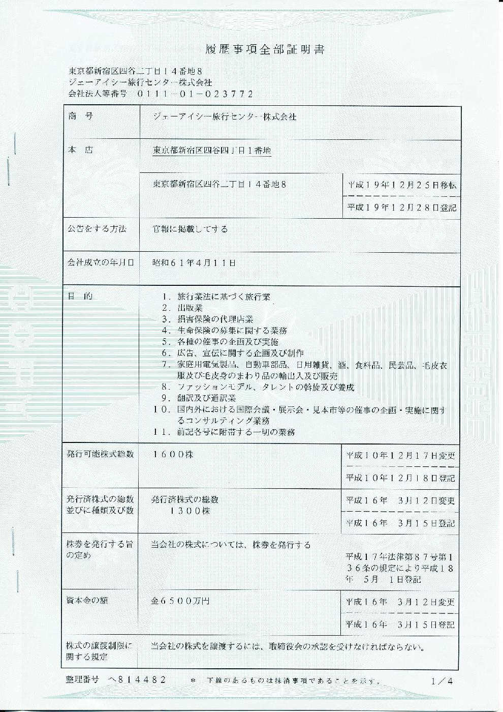
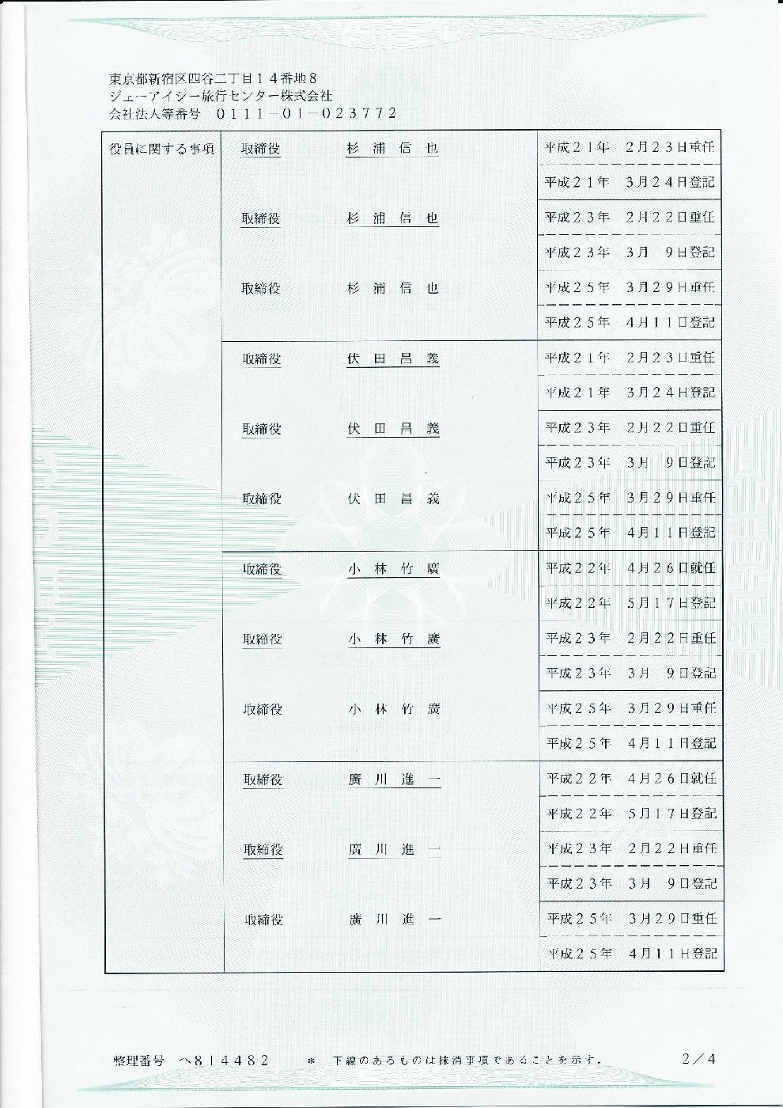
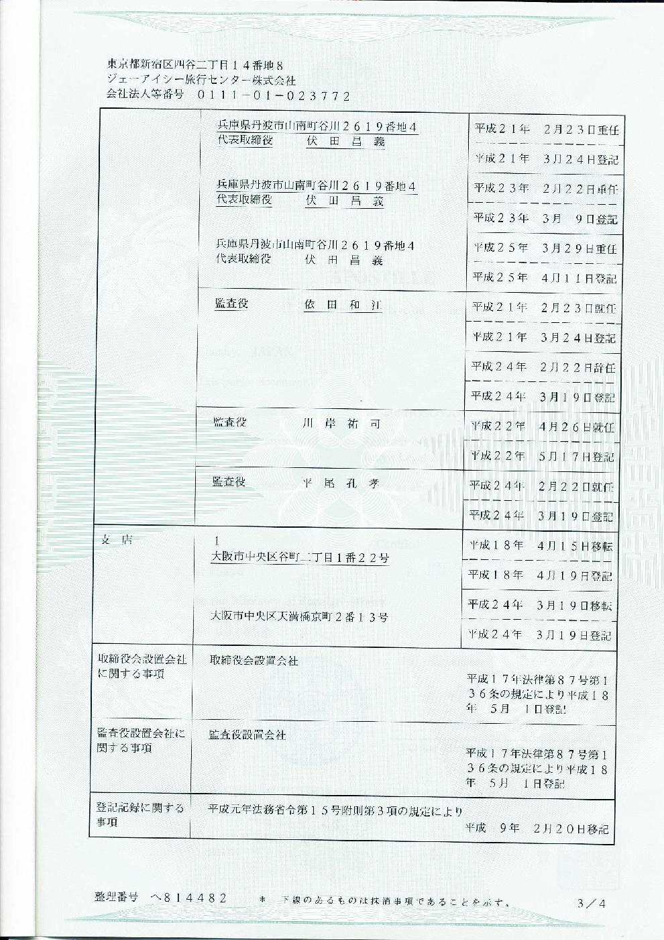
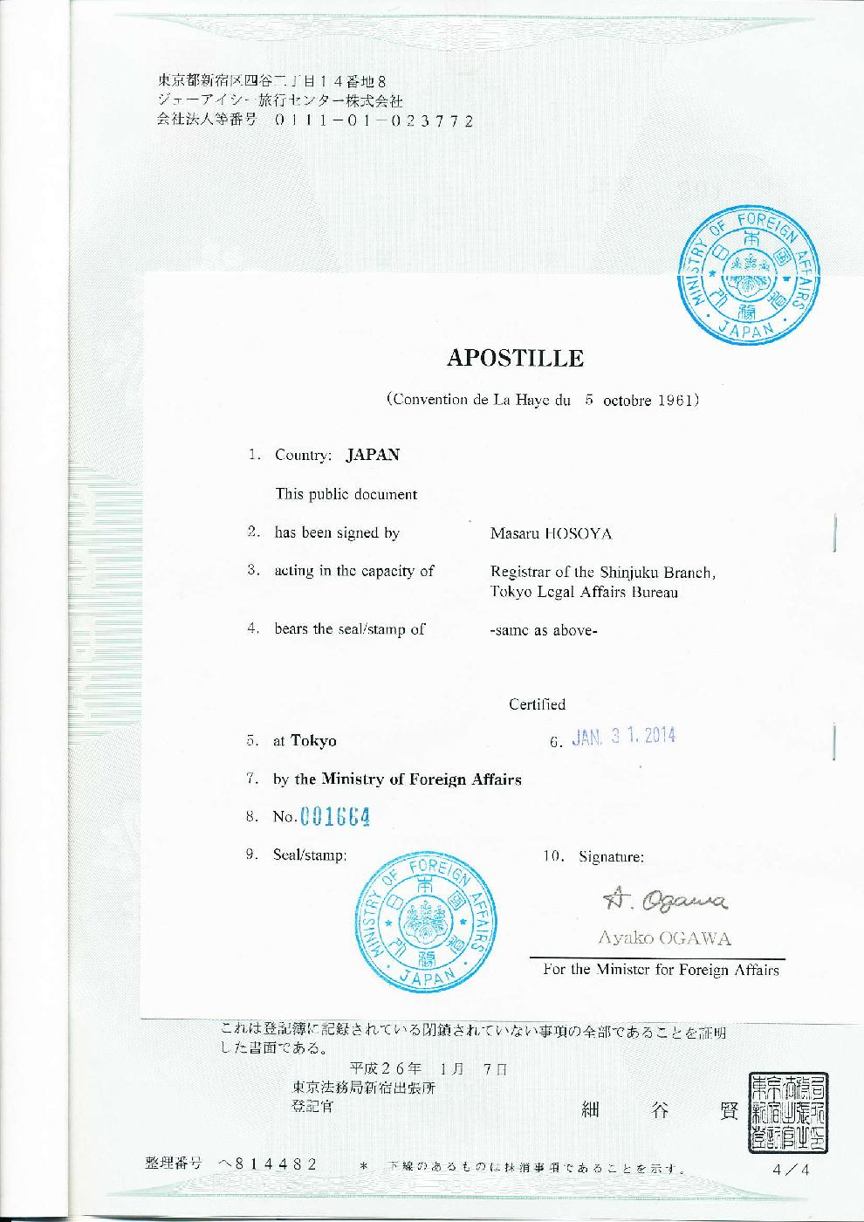
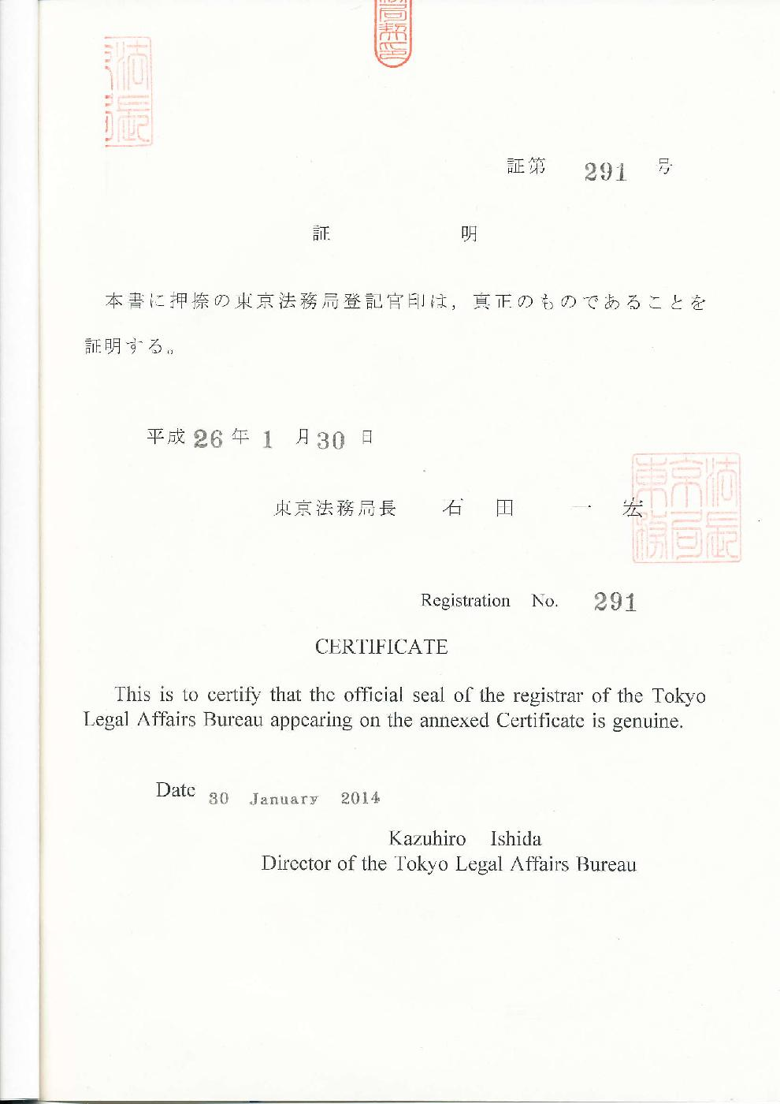

Сертификат подробных записей реестра

Адрес: Токио, Синдзюку, Ёцуя 2-14-8
Туристический центр JIC
Регистрационный номер: 0111-01-023772

Название фирмы | Туристический центр JIC
Головной офис | Токио, Синдзюку, Ёцуя 4-1
 | Токио, Синдзюку, Ёцуя 2-14-8 | Передан во владение 25 декабря 2007 г.
 |  | Регистрация от 28 декабря 2007 г.
Реклама | Размещение в официальном издании
Дата создания компании | 11 апреля 1986 г.
Цели | - Турбизнес, основанный на законе о туризме.  - Издательский бизнес.  - Агентство страхования от несчастных случаев и страхования собственности.  - Работа, связанная со страхованием жизни.  - Планирование и реализация различных специальных мероприятий.  - Проектирование и производство рекламы, объявлений.  - Импорт и экспорт бытовой техники, автозапчастей, товаров повседневного обихода, спиртных напитков, продуктов питания, товаров народного творчества, меха и меховых изделий.  - Обучение и продвижение талантливых фотомоделей.  - Устные и письменные переводы  - Консультативные услуги, связанные с планированием и реализацией таких мероприятий как ярмарки, выставки, международные конференции и в Японии, и за рубежом.  - Предоставление любых других услуг, связанных с предыдущими пунктами.
Общее количество акций | 1600 акций | Изменения от 17 декабря 1998 г.
 |  | Регистрация от 18 декабря 1998 г.
Общее количество и тип акций в обращении | Общее количество акций в обращении  1300 акций | Изменения от 12 марта 2004 г.
 |  | Регистрация от 15 марта 2004 г.
Положение о выдаче сертификатов акций | На акции компании выдаются сертификаты | Зарегистрирован 1 мая 2006 г. в соответствии с положениями статьи 136 закона №87 от 2005 г.
Уставной капитал | 65 млн. йен | Изменения от 12 марта 2004 г.
 |  | Регистрация от 15 марта 2004 г.
Положение об ограничении прав передачи акций | Передача акций компании должна быть утверждена советом директоров.

Порядковый номер: 814482 * некоторые подчеркивания указывают на периферийность положения дел 1/4

Адрес: Токио, Синдзюку, Ёцуя 2-14-8
Туристический центр JIC
Регистрационный номер: 0111-01-023772

Должностные лица | Директор Шинья Сугиура  Директор Шинья Сугиура  Директор Шинья Сугиура | Повторно назначен 23 февраля 2009 г.
 |  | Регистрация от 24 марта 2009 г.
 |  | Повторно назначен 22 февраля 2011 г.
 |  | Регистрация от 9 марта 2011 г.
 |  | Повторно назначен 29 марта 2013 г.
 |  | Регистрация от 11 апреля 2013 г.
 | Директор Масаёси Фусида  Директор Масаёси Фусида  Директор Масаёси Фусида | Повторно назначен 23 февраля 2009 г.
 |  | Регистрация от 24 марта 2009 г
 |  | Повторно назначен 22 февраля 2011 г.
 |  | Регистрация от 9 марта 2011 г.
 |  | Повторно назначен 29 марта 2013 г.
 |  | Регистрация от 11 апреля 2013 г.
 | Директор Такэхиро Кобояси  Директор Такэхиро Кобояси  Директор Такэхиро Кобояси | Вступил в должность 26 апреля 2010 г.
 |  | Регистрация от 17 мая 2010 г.
 |  | Повторно назначен 22 февраля 2011 г.
 |  | Регистрация от 9 марта 2011 г.
 |  | Повторно назначен 29 марта 2013 г.
 |  | Регистрация от 11 апреля 2013 г.
 | Директор Шиничи Хирокава  Директор Шиничи Хирокава  Директор Шиничи Хирокава | Вступил в должность 26 апреля 2010 г.
 |  | Регистрация от 17 мая 2010 г.
 |  | Повторно назначен 22 февраля 2011 г.
 |  | Регистрация от 9 марта 2011 г.
 |  | Повторно назначен 29 марта 2013 г.
 |  | Регистрация от 11 апреля 2013 г.

Порядковый номер: 814482 * некоторые подчеркивания указывают на периферийность положения дел 2/4

Адрес: Токио, Синдзюку, Ёцуя 2-14-8
Туристический центр JIC
Регистрационный номер: 0111-01-023772

 | Адрес: Хёго, Тамба, Наньхай, Танигава 2619-4  Представительный директор Масаёси Фусида  Адрес: Хёго, Тамба, Наньхай, Танигава 2619-4  Представительный директор Масаёси Фусида  Адрес: Хёго, Тамба, Наньхай, Танигава 2619-4  Представительный директор Масаёси Фусида | Повторно назначен 23 февраля 2009 г.
 |  | Регистрация от 24 марта 2009 г.
 |  | Повторно назначен 22 февраля 2011 г.
 |  | Регистрация от 9 марта 2011 г.
 |  | Повторно назначен 29 марта 2013 г.
 |  | Регистрация от 11 апреля 2013 г.
 | Аудитор Кадзуэ Ёда | Вступил в должность 23 февраля 2009 г.
 |  | Регистрация от 24 марта 2009 г.
 |  | Ушел в отставку 22 февраля 2012 г.
 |  | Регистрация от 19 марта 2012 г.
 | Аудитор Юдзи Кавагиси | Вступил в должность 26 апреля 2010 г.
 |  | Регистрация от 17 мая 2010 г.
 | Аудитор Ёситака Хирао | Вступил в должность 22 февраля 2012 г.
 |  | Регистрация от 19 марта 2012 г.
Филиалы | Осака, Минато, Танимати 2-1-22  Осака, Минато, Тенмабаси 2-13 | Передан во владение 15 апреля 2006 г.
 |  | Регистрация от 19 апреля 2006 г.
 |  | Передан во владение 19 марта 2012 г.
 |  | Регистрация от 19 марта 2012 г.
Вопросы, касающиеся Совета директоров компании | Совет директоров компании | Зарегистрирован 1 мая 2006 г. в соответствии с положениями статьи 136 закона №87 от 2005 г.
Вопросы, касающиеся корпоративного аудита | Корпоративные аудиторы | Зарегистрирован 1 мая 2006 г. в соответствии с положениями статьи 136 закона №87 от 2005 г.
Вопросы, касающиеся учетных записей | В соответствии с положением статьи 15 Министерства юстиции о дополнительном третьем сроке от 1891 г. | Действительно с 20 февраля 1997 г.

Порядковый номер: 814482 * некоторые подчеркивания указывают на периферийность положения дел 3/4

Адрес: Токио, Синдзюку, Ёцуя 2-14-8
Туристический центр JIC
Регистрационный номер: 0111-01-023772

АПОСТИЛЬ
(Гаагская Конвенция от 5 октября 1961 г.)

- Страна: ЯПОНИЯ
Этот публичный документ
- был подписан Масару ХОСОЯ
- действует в качестве Регистратора отрасли в Синдзюку,
Бюро токийского юридического управления

- подтвержден печатью/ штампом -той же, что выше-

Заверен
- в Токио 6. 31 января 2014 г.
- Министерством Иностранных дел
- №.001664
- Печать/ штамп: 10. Подпись:

Ayako OGAWA
________________________________
Для Министерства Иностранных дел

Этот документ подтверждает, что все незакрытые материалы регистрируются в реестре.
7 января 2014 г.
Филиал токийского юридического управления Синдзюку
Регистратор

Порядковый номер: 814482 * некоторые подчеркивания указывают на периферийность положения дел 4/4

Свидетельство №291

Сертификат

Настоящим подтверждается, что официальная печать регистратора бюро токийского юридического управления, поставленная на сертификате, является подлинной.

Дата: 30 января 2014 г.

Казухиро Исида
Директор Бюро токийского юридического управления

